附2
关于“踔厉奋发、笃行不怠，迈向新征程、建功新纪元”
动员誓师大会上的报告
任振铎 李济克 王昊 刘轩 王婉煜等

腐蚀无处不在、无时不有，上至航空航天、下至百姓的日常生活、衣食住行，充斥于1381个国民经济的各行各业，无论那一个都离不开腐蚀控制。近些年来由于腐蚀造成的爆炸、泄漏、坍塌等事故频发，造成了非常严重的环境污染、生态破坏和巨大经济损失，危害群众健康，影响社会稳定和环境安全，传统的被动性的以防为主的一物降一物的头疼医头、脚痛医脚的单一、局部性解决腐蚀问题一直无法有效地解决腐蚀问题。腐蚀控制工程全生命周期理论的奠基者任振铎同志带领他的团队经深入调查、论证、解析、总结、研发，提出的腐蚀控制工程全生命周期学说完美地解决了这一问题。通过对腐蚀的本质、特性和属性以及造成腐蚀的根源因素进行全面的分析，应用工程学和系统集成智能化知识，提出了腐蚀控制工程全生命周期学说，并进一步对腐蚀控制工程全生命周期全过程进行分析、解剖，并通过对各种因素概念的归纳和逻辑推论，最后研发、总结、创造性的形成腐蚀控制工程全生命周期的整体性、系统性、相互协调优化性、全面综合程序性的理论和方法，对其腐蚀实施控制的相应的所有因素进行资源优化配置，配置成既完整无隙、又优化为高质量“腐蚀控制工程全生命周期标准化体系”，开创了以主动为主的全面、全员、全过程、全因素整体性、系统性、相互协调进行资源优化性的配置，铸就铜墙铁壁的腐蚀控制的高质量的屏障，从根本上全面解决腐蚀问题的新的工程科学技术的创新思路。
一、腐蚀是一项特别重要的工程，不同于一般在明处、看得见、摸得着的工程，它极具隐蔽型、渐进性，并且造成腐蚀的根源因素又不规律、不定量、多而杂、动而变，同时又不被人们所重视、所认识。是人类面临的一个不容回避和忽视的大问题，不是小问题，更不是可有可无的问题：
1.大到可影响国家乃至全球，如前苏联切尔诺贝利的核泄漏，日本“3.11” 核电站爆炸引发核危机而震动了整个世界、美国明尼苏达州35号州际大桥因一坨鸟粪的腐蚀而垮塌、中国因腐蚀而导致的 “11˙22”中石化东黄输油管道泄漏爆炸和湖北十堰“6.13”燃气爆炸等事故，造成了巨大的人身伤亡、环境污染、生态破坏和经济损失；
2．腐蚀又是无所不在、无孔不入的，大至航空航天，小至百姓的日常生活、衣食住行，充斥于1381个国民经济的各行各业，时时刻刻都在隐蔽性、渐进性地吞噬着人类有限的宝贵资源、甚至破坏造成重大人身伤亡、环境污染等都涉及到安全和使用寿命问题；
3．依据全世界的共识，即腐蚀年造成的经济损失占当年GDP的3%—5%，而中国2020年全年GDP为101.6万亿人民币（15.83万亿美元），那么，中国2020年因腐蚀造成的经济损失即为3.048万亿—5.08万亿人民币（4749亿~7915亿美元）。它相当于3.048亿—5.08亿吨标准煤的损失，可发0.9万亿—1.5万亿度电（2020年中国7.78万亿千瓦时年发电量），相当于多排放7.35—12.25亿吨CO₂(中国2020年100亿吨CO₂/年排放总量)，需要5.53亿—9.22亿亩的树林来中和，需要建4.6个—7.6个三峡水电站（年发电量1971亿--14979.6亿度的清洁能源电方能避免排放7.35亿—12.25亿吨的CO₂）。
4．腐蚀不仅仅是经济的损失,人们的生命财产安全，特别还是由于腐蚀造成的二次危害，即有毒、有害、易燃、易爆等介质泄漏对社会的危害更大、更严重，同时波及河流、水源、土壤、环境、蓝天的污染等。
5．国际腐蚀工程先驱、美国著名教授方坦纳在上世纪60年代即提出来“假若没有腐蚀，我们的经济面貌会大大改变。例如，汽车、船只、地下管道和家庭用具都不需要涂层了。不锈钢工业将无存在的必要，而铜也许只会用于电器。大多数金属设备和消费产品将用钢或铸铁制造。然而腐蚀是到处都有——家庭内外、路上、海里、工厂里以及宇宙飞船内。虽然腐蚀不可避免，但其损失是可以大大减少的。例如用一个低廉的镁阳极就能使家用热水槽的寿命延长一倍……”。
二、以上简述清楚地表明，腐蚀的的确确是一个亟需解决的大问题，而腐蚀控制是人类千百年来为确保人身健康和生命财产安全、国家安全和生态环境安全的经济运行的基础上，谋求经济长周期和绿色环保最佳效益为目标而不断探索、研究、开发的一项重大的国际性工程科学技术的课题！腐蚀无法消除，但完全可以有效控制，通过有效控制，可以减少或避免腐蚀给人类社会造成的各种危害和损失；更重要的是能够避免或杜绝重大的人命关天安全事故、重大的环保事故的发生！但是至今人类不仅没有从根本上全面解决这个问题，关键是没有对腐蚀的本质进行深入的认识，还仅仅停留在单一的、局部的、专业的、一物降一物等的过剩的恶行竞争之中，致使世界各处仍有腐蚀引起的重大恶性安全、环保污染事故不断发生！
而中国腐蚀控制技术协会当初筹建的原因之一，就是为了解决腐蚀制约尿素工艺的正常生产运行而成立的。协会成立至今历经近40个年头，为解决腐蚀给一线生产、建设造成的各种危害，一路滚石爬坡、填坑补洼，克服重重困难，认真搜集、剖析了亲身经历、处理的国内外特别是进入新世纪以来发生的重特大安全事故，以及美、德、日等发达国家现有的有关腐蚀方面的标准；深入考察有关腐蚀方面的产品生产企业、施工作业企业；直接参与部分国家重点工程、大型企业的腐蚀控制标准、事故的评估、设计，累计达3000多个有关腐蚀方面的案例，从实践的感性到应用现代管理理论科学的经济学、系统工程、工业工程、工程科技等，特别是高度融合应用了现代国际管理学之父、大师中的大师彼得.德鲁克的“目标管理”科学，现代质量管理的领军人物约瑟夫.朱兰的从质量管理的整体着想、并以企业的经济效益为出发点，成为ISO9000族标准中质量环理论基础的“质量螺旋图”的科学，质量管理的一代宗师、全面质量管理的创始人威廉.爱德华茲.戴明的“ 戴明环即PDCA循环图”的理论，日本“质量圈”运动最著名的倡导者、“QCC”之父石川馨的分析、解决具体问题的“石川图”、也称“因果图”或“鱼刺图”，现代的工程学、系统集成智能学，以及“有的放矢、有益为之、无益而不为”，“知己知彼、百战不殆”的哲学思维等理论和方法之大成（详见附件一），进行了综合深入地分析，发现事故的发生往往不是因为这些相关的产品、材料、技术，相关的专业管理、专业技术、专业标准、规范和检测方法等本身出现问题，而是在应用实施过程中所需要必须保证的条件、环节、节点、要素以及应控制其上的腐蚀风险等方面出现了失控、缺控或控制不当，导致了所有相关腐蚀的风险、要素得不到应有的全面精准的预测和控制，只要其中一个风险、要素出问题， 哪怕一个针眼都可能造成“针眼大的孔、斗大的风”及“蚁穴溃堤”式的大事故。因此，腐蚀控制是一项科学的、系统的、严密的、精细的工程，而不是粗糙的、单一的、科学含量不高的。从而第一次郑重提出了腐蚀控制是一门工程的理念，第一次郑重提出了腐蚀控制工程全生命周期的理念，第一次郑重提出了成立国际腐蚀控制工程全生命周期标准化技术委员会的提案，第一次郑重提出了制定腐蚀控制工程全生命周期通用要求等系列国际标准立项的提案。腐蚀控制工程生命周期是一门跨学科、跨领域的多学科交叉综合性的集成创新的工程科技，并非设计、材料、工艺领域的“线性创新”，是基于实践经验的总结和坚实的科学原理，并对科学原理具有颠覆性重大技术创新性的应用。是以腐蚀控制工程全生命周期及其链条上的环节、节点和因素可能存在的腐蚀源及其风险为对象，研究实现其整体性、系统性、相互协调优化性的腐蚀控制最佳安全性和效益为目标的工程科技理论，是可以有效保障在其全生命周期内不因腐蚀而危及人身健康和生命财产安全，甚至危及国家安全和生态环境安全。这是腐蚀控制领域开创的一门全新的工程科技。
纵观历史、横看世界，人类同腐蚀的斗争最全面、最有效的对策和方案概括起来就是两种：
一种就是全面建设被动性的有效抗拒腐蚀的腐蚀控制工程全生命周期高质量的屏障工程，也就是“盾”；
另一种就是全面建设主动性的有效将腐蚀控制于被保护物质之外的阴极保护工程等，也就是“矛”！我们相信，随着它的创建、研讨、完善和广泛应用，必将像习近平总书记所指出的，“催生一个产业”，“影响乃至改变世界”特别是党的十八大将生态文明建设上升为“五位一体”的总布局，迎来了腐蚀控制业发展的重大战略机遇期，为此，协会就落实习总书记“两个一百年，实现中华民族伟大复兴的中国梦”，针对国内外腐蚀控制行业的情况郑重地提出了相应的“两个协会梦”的奋斗目标，即第一个一百年，成立“国际（ISO）腐蚀控制工程全生命周期标准化技术委员会”，第二个一百年，全面迈向国际的奋斗目标！
为此，我们于2013年3月在国际上正式提出国际腐蚀控制工程全生命周期理论研究、应用及其标准化的理念，首先从标准入手,由中国主导，通过两年半的时间同美国先后于美国、中国、国际视频、加拿大等处进行了深入的交流、沟通，得到了美国的支持和高度评价，认为“的确展示了很好的意图，并且意义深远和值得思考，然而，这个标准的范围非常复杂，要在此领域完成工作将很困难且极具挑战，尽管NACE可能支持这一尝试，但NACE技术活动部门需要考虑清楚，如何能获得其技术委员会志愿会员的支持”、同时还认为“腐蚀控制工程全生命周期提案制定的标准将提供通用指南和最佳实践作为进一步具体需求的基础，有效的腐蚀控制程序将提高环境的可持续性和安全，减少灾难的发生”。同意联合共同向国际ISO中央秘书局提交申请成立“国际标准化组织（ISO）腐蚀控制工程全生命周期标准化技术委员会”的提案，国际ISO中央秘书局在面对现有国际标准化组织进行整顿、整合并从严控制成立新的委员会的背景下，通过一个月的沟通，启动了对该提案的全世界投票：经过172个国家三个月的投票认可,又经过TMB15个国家一个月的投票同意，受到了世界各国的强烈反响：印度（萨赫德瓦，巴瓦纳博士）认为：腐蚀控制工程全生命周期的标准化将是一个了不起的主动解决问题的途径、波兰（彼得亚雷奥先生）认为：目前ISO没有一个TC是和腐蚀控制工程生命周期标准重叠，腐蚀控制是一个跨学科和综合性的工程技术，ISO/TC 156, ISO/TC 35 or ISO/TC 107并不能覆盖它。我们认为产品生命周期的标准化具有市场需求、荷兰（皮姆先生）认为：全生命周期评价（LCA）标准目前不包含在任何TC中，但越来越重要。这是一个对现有ISO TC很好的补充，它不与ISO/TC 156形成竞争、新加坡（Lee, Mong Ni 女士）：这个提案很重要，关系到工作场所的安全。事实上，该主题不只是一个技术问题，也是一个管理（问责）的问题，可能有法律方面的（例如索赔）问题。采取全面的方法建立产品从生到死的标准，这是一个很好的主题、斯洛伐克（伦吉耶洛娃,阿德里亚娜女士）认为：我们认为该提案具有重大意义、以色列（毛里，莉薇女士）认为：新的技术委员会将能够在该领域带来一个协调性的总揽，研究制定国际标准，建立共同语言……原持反对票的英国专家（英国皇家工程院院士、大不列颠帝国勋章获得者、英国国家物理实验室Alan Turnbull博士)认为:来开会前我们对提案有疑虑，现在觉得提案非常有意义，认为腐蚀控制工程全生命周期可以说是开辟一门新的学科……等，最后经全体会议形成了以国际ISO/TMB75/2016号决议批准成立国际ISO/TC156/SC1腐蚀控制工程全生命周期分委员会开展新领域的工作，授权中国担任秘书国，中国推荐美国为主席国，国家即决定由中国腐蚀控制技术协会具体承担秘书国秘书处工作，同时承担国内技术总对口，并且代表国家以积极成员国(P国)身份参加本领域的国际相关活动。
三、中美联合提案之所以能够得到全世界成员国、TMB的投票通过并被国际ISO/TMB75/2016号决议批准成立，关键是本提案是以“腐蚀”整体为对象，深入应用了工程学、动力学等独特相应具体综合性的集“有的放矢、有益为之、无益而不为”和“知己知彼、百战不殆”的哲学思维对“腐蚀”及其造成的根源因素进行了深入思考、研究、解析，而不是目前传统的以金属、合金的耐蚀性或涂料、颜料的耐蚀性等为对象，并且深入运用冶金学、热力学等进行具体的认识、解析、研究相应的腐蚀机理、腐蚀检测方法、检测机具、检测技术等，制定相应标准，揭示了：
1.“腐蚀”的本质是什么？
“腐蚀”的本质是存在物与其相应环境相互作用使其原有性能变化的全过程，是一项不同于一般在明处、看得见、摸得着的隐蔽渐进性并极具复杂多变性、动态变化性的特别重要的工程。这是因为，腐蚀并不是在明处、看得见、摸得着，而是具有隐蔽性、渐进性，并且造成腐蚀根源的因素多而杂、不规律、不定量，且动态而又不断变化，不被人们所重视、所认识（详见腐蚀的特征、腐蚀的属性以及造成腐蚀根源的各种因素及其相应的状态）。腐蚀工程的内核是造成腐蚀根源罪魁祸首的核心因素，包括直接根源因素：即承受什么样的介质，如酸、碱、盐等，间接根源因素：即在什么样的工况条件下，如压力、温度、湿度等，环境根源因素：即在什么样的环境状况条件下，如海洋性气候还是大陆性气候、桥梁性构筑物等，以及在过程中有可能产生新的根源因素：如尿素生产过程中产生的中间产物缩二脲等；而造成腐蚀根源罪魁祸首的辅助因素构成了腐蚀工程的边界，即经济、政治、文化、社会及生态文明等。其内核因素和边界因素既相互作用、又相互制约，形成腐蚀工程的统一体。腐蚀工程腐蚀的严重程度也不仅仅是内核因素就能决定的，甚至更多的时候取决于边界因素。造成腐蚀根源的所有因素都应该是自然本身的所作所为而自然形成。
2.“腐蚀”的特征是什么？
“腐蚀”的特征就是极具普遍性的存在。这里所说的极具普遍性的存在就是说，腐蚀充满了整个地球村,地球村没有不腐蚀的地方，凡是有腐蚀的地方，必然有被腐蚀相应的存在物，这就表明腐蚀绝对不可能是独立存在的，是伴随着任何存在物的存在而存在、产生而产生、消除而消除，即使一个点、一个针眼的腐蚀都会造成“针小的眼、斗大的风”、“蚁穴溃堤“式的严重危害、灾难大祸，所以，整个地球村始终都处于被腐蚀危害的风险之中，只不过腐蚀的程度、危害的程度不同而已，因此，对腐蚀的极具普遍性必须要有一个全面完整的识别，识准、识清、识全，确保无一遗漏，识别腐蚀是从根本上全面解决腐蚀问题一个极为重要的关键性问题。
3.“腐蚀”的属性是什么？
“腐蚀”的属性就是极具隐蔽性、渐进性地吞噬、突发性的破坏，而且又始终存在着极具风险伤亡、环境污染等重大事故发生的隐患。对此，须要有冷静、清醒、深入的思考解析：这里所说的极具隐蔽性就是说“明枪易躲，暗箭难防”，那么解决极具隐蔽性腐蚀的“暗箭难防”的难度要比一般在明处、看得见、摸得着的“明枪易躲”，如装置、设施的几何尺寸大小、结构、强度、硬度等难度要大得多、困难得多，这是第一难；第二难就是要解决犹如“钝刀割肉，文火煎心”的极具渐进性吞噬破坏的属性；还有始终存在着不规律、不恒量属性的第三难；同时，造成腐蚀的因素多而杂又是动态变化的过程，这是第四难；不仅如此，还始终存在着极具风险性的人身伤亡、环境污染等重大事故发生隐患的第五难！对这种极具特殊性、又不被人们所认识、所重视的腐蚀工程，至今不断震惊国内外人身伤亡、财产损失发生的重大事故，人类并未被所完全震醒！这是从根本上全面解决腐蚀问题第二个必须深入思考的问题。
4.造成腐蚀根源的各种因素及其相应的状态又是什么？
造成腐蚀根源的各种因素，既有直接因素、间接因素、又有环境工况条件因素以及过程中有可能产生新的因素等，而这些因素既多有杂，又几乎都是无规律、无定量、无定位地处于隐蔽渐进的动态变化之中。对这些因素不能全面、缜密加以科学性、技术性的控制，就不可能从根本上全面解决腐蚀的问题。
四、以上对“腐蚀“的严重性、”腐蚀控制”的重要性，到“国际腐蚀控制工程全生命周期理论”的提出和“国际腐蚀控制工程全生命周期标委会”能得到批准成立以及对“腐蚀”本质、特征、属性和造成腐蚀根源的各种因素及状态的深刻认识、研究、解析等，一方面是来自于长期为解决“腐蚀”给社会造成的各种危害的实践及国内外最先进的科学管理技术的从应用到理论的总结、论证，另一方面集“有的放矢、有益为之、无益而不为”和“知己知彼、百战不殆”的哲学思维，对其中的“己”和“彼”，“的”和“矢”的“腐蚀”和“腐蚀控制”进行的一丝不苟的深入研究、思考、解析，科学性地、创造性地创建了被第五次国际会议认为是当代从根本上全面解决腐蚀问题，避免安全、环保、污染等事故发生的最佳对策和方案，即“国际腐蚀控制工程全生命周期标准化体系建设和实施工程”，为国际腐蚀控制工程的伟大事业作出了历史性的重大贡献！这是因为：
1.从一开始就为资源的优化配置铸就了高质量铜墙铁壁的腐蚀控制工程的坚固之盾，提供了科学、技术、标准的支撑和依据，确保有效的被动抗拒一切来犯之腐蚀，一旦出现无效抗拒即通过随机运行的监测就能够及时地报警！其二从一开始就为其资源的优化配置铸就了阴极保护等工程之锐利、敏感之矛，确保主动将腐蚀控制于被所保护对象之外，提供了相应的科学、技术、标准的支撑和依据，实现其有效保护、无效报警！无效报警（包括无效抗拒），即警示人们被保护的对象从开始被腐蚀，到被破坏，造成泄漏，乃至引起爆炸，大约需要五年时间（这是美国联邦条例法典中的结论），在五年中就有充足的时间采取相应措施，完全可以杜绝或避免因腐蚀所引发的重大安全、污染等事故的发生！
2.其体系的建设和体系的实施是由完整的两大体系组成，既包括制定了主体标准技术体系的科学性、实用性、时效性、有效性和完整性，又包括制定了对主体标准技术体系的全面贯彻实施的保障体系建设。
a）国际腐蚀控制工程全生命周期标准化中的主体技术标准体系中的主体技术标准的制定都应具有科学性、适用性、时效性、有效性和完整性。
b）国际腐蚀控制工程全生命周期标准化中的保障标准体系中的保障标准的制定都应具有保障相应的主体技术标准能够实现相应的科学性、适用性、时效性、有效性和完整性运转并能得到持续、不断完善和发展。保障标准体系是由保障标准的主体技术标准的管理标准体系（包括保证标准体系的相应标准）、主体技术标准运作的保证标准体系、主体技术标准运作的保证监督体系、主体技术标准运作的保证智能数据化体系、主体技术标准运作的保证人才培养体系、主体技术标准运转的保证智能资源服务平台体系和《国际腐蚀控制工程全生命周期标准化体系建设和实施工程》的应用指南等一系列的保障标准体系的建设所保障。（详见附件二）。
c）主体技术标准体系是国际腐蚀控制工程全生命周期标准化体系的主体，保障标准体系是确保主体技术标准体系实现科学性、实用性、时效性、有效性和完整性运转的前提和保证；二者相互促进，共同确保国际腐蚀控制工程全生命周期标准化体系建设和实施工程的科学水平的提高和持续发展，以期从根本上全面控制腐蚀给人类造成的各种灾害。这是一套与供应链、产业链、价值链高度融合的、在当代具有空前完整性、完善性、系统性的工程管理科学技术体系。
3.其最关键、最核心的问题就是对“国际腐蚀控制工程全生命周期标准化体系建设和实施工程”中的“腐蚀”本身这个“彼”或“的”是不同于一般在明处、看得见、摸得着的极具隐蔽渐进性及所造成腐蚀根源的因素又不规律、不定量、多而杂、动而变，同时又不被人们所重视、所认识的一项特别重要的腐蚀工程，而针对“腐蚀”本身这个“彼”或“的”对应的“腐蚀控制”这个“己”“或“矢”更是一个特殊性的特别重要的“腐蚀控制”工程，而两工程所包含的内容、对象、内因、外因等又都是完全针锋相对——“马蜂对枣刺—尖对尖、滴水不漏”！以便真正达到“腐蚀控制工程全生命周期“能够秉持科学理念的控制，精准以情的施策，强化专业技术的监理，适时风险的评估，大数据智能全球化的运作，实现最大限度、最佳程度减少或杜绝腐蚀造成的危害或重大安全、环保污染事故的发生！
五、以上对“彼”和“的”的哲学思维对“腐蚀”及其对造成“腐蚀”的根源因素进行了全面深入揭示，那么，同样对“己”和“矢”的哲学思维对“腐蚀控制”进行了全面深入相对应的思考、研究，提出针锋相对的完全能够发挥对腐蚀实施全面控制的应对措施和对策，即“国际腐蚀控制工程全生命周期标准化”。真正做到“有的放矢、有益为之、无益而不为”，“知己知彼、百战不殆”的目的！那么“腐蚀控制”的本质、特性、属性是什么以及“国际腐蚀控制工程全生命周期标准化”又是什么？
1.“腐蚀控制”的本质、特性、属性必然是针对造成“腐蚀”的众多根源因素进行控制的一项工程！这是因为完全是针对不同于一般在明处、看得见、摸得着的极具隐蔽渐进性，所造成腐蚀根源的因素又不规律、不定量、多而杂、动而变，同时又不被人们所重视、所认识的一项特别重要的腐蚀工程，而所要采取的针锋相对的从根本上全面控制腐蚀给人类造成的各种危害、安全、环保、污染 等事故发生的有效对策和措施，即为“国际腐蚀控制工程全生命周期标准化”！
2.而“国际腐蚀控制工程全生命周期标准化”就是以腐蚀控制工程全生命周期为对象，立足全球腐蚀控制工程全生命周期全局的高度，集全世界针对造成腐蚀罪魁祸首根源的核心内核因素和造成腐蚀根源核心罪魁祸首帮凶的边界因素进行控制的所有相关的科技因素和非科技因素的资源之大成，对影响其抗拒造成“腐蚀”所有根源的因素，确保人身健康和生命财产安全、国家安全和生态环境安全经济运行的基础上，求得经济、全生命周期和绿色环保的最佳效益为目标的全过程链条上的所有优化的科技因素和非科技因素资源（如目标、腐蚀源、材料、技术、设计、研发、制造、施工与安装、贮存与运输、调试与验收、运行、保养与维修、延寿与报废、文件与记录、资源管理、综合评估等），开展其因素内、因素间及其全局间的择优性、协调性的选用；对其择优性、协调性选用的所有因素资源，通过运用科学性、技术性、有序有效性的系统集成智能化方式的全过程中，制定出一套具有整体性、系统性、相互协调优化性、相互衔接、相互交织、相互支撑的全面综合程序性的标准，以实现其对相应腐蚀工程的有效性被动或主动的控制，被动或主动控制无效性时，即自动性报警！最终达到最佳最大限度地减少腐蚀工程给人类社会带来的各种危害，并能完全杜绝或避免隐蔽性、渐进性、突发性腐蚀工程所造成相应重大安全、环保等事故的发生！
3.这与TC156金属和合金的腐蚀的范围、对象、内容等都是完全不同的。腐蚀控制工程全生命周期作为一个工程，那就不单单牵涉择优选用耐蚀材料，还要针对腐蚀控制工程择优选用众多的相适应的技术、研发、设计、制造、施工与安装、贮存与运输、调试与验收、运行、测试检验、保养与维修、延寿与报废、文件与记录、资源管理、综合评估等因素，对这些因素，不仅因素内要进行择优选用，还要进行因素间以及全局间的相互协调而择优选用, 我们并不去制定这些众多因素的具体专业技术标准，仅制定要求去择优、协调选用现行的相应专业标准，确保腐蚀控制工程安全、经济、全生命周期和绿色环保运行的总目标，以便实现从根本上全面解决最大限度地减少腐蚀给人类造成的各种危害、避免或杜绝各种重大人身伤亡、重大环保安全事故的发生！我们始终强调的是，以腐蚀控制工程为对象，研发、制定腐蚀控制的工程需要择优选用相应的多少因素、什么样的因素，通过什么样的集成方法、技术、模式等建成腐蚀控制的工程，实现从根本上全面对相应腐蚀实施进行全生命周期控制的标准。而TC156是以金属和合金的腐蚀为对象，研发、制定防护金属和合金不被腐蚀的方法、腐蚀的试验方法等的技术标准。两者并没有交叉、重复或冲突。
六、国际腐蚀控制工程全生命周期标准化中应用实施的有关工程学及系统集成智能化学又是些什么，提供以下资料供参考：
1.工程的本质是什么？
工程的本质就是任何存在物的形成，都是由相应众多相关因素经过科学性、技术性、有序有效性的整合、优化、集成和配置的全过程。包括自然形成、人工形成、自然和人工的复合形成。
2.工程因素的集成方式及过程是工程与科学、技术相区别的一个本质特点。科学是以发现为核心，解决“这是什么？为什么？”技术是以发明为核心，解决“做什么？怎么做？”；工程是科学、技术的实践和载体，解决“做出了什么？”。
3.工程的基本特征是什么？从科学、技术到工程，工程是最直接、最现实的社会生产力，这些“工程”充满了整个世界，无所不在、无处不有，所有的不论是经过自然形成起来的，还是经过人工形成起来的，还是自然和人工复合形成起来的工程都会被人类充分所利用，发挥巨大的社会经济效益，可以说，没有“万事万物”工程的产生、创新，就没有经济和社会的发展，就没有人类的进步。因此，世界上的“万事万物”都是由“工程”而产生。
4.工程的属性是什么？
所有的工程都具有集成性、众多性、动态性：
a）集成性：工程的集成性是指将工程系统的各要素如信息、技术、目标、物资、资金、方法等有机结合起来，通过要素整合，形成综合优势，使工程系统总体上达到相当完备的程度。在此基础上开展全集成与智能化系统的融合是当今国际社会上的最高水平，支持、协同全集成实现全生命周期的最佳目标。主要采用IT 的模型有：三维模型与模拟现实；数据交换标准化；数据中心设计与构建；全生命周期的数据管理；工程应用（含电子商务）；基于 Internet的 WEB。可以预言，21 世纪的工程就是系统要素全集成和智能化程度较高的全球化工程，其显著特征表现为要素全球流动（如工程全球招标、物资全球采购、信息全球共享、人才全球招聘）。
b）众多性：工程是通过“众多因素的集成”表现出来，单靠一个因素或一个人是无法完成的，任何一项工程都需要众多的因素或大量的人员等在统一的管理指挥下，分工、协作，协同、配合。工程凝聚了众多的因素、机构、人员等的技术、非技术、智慧、劳动、心血，是一项集成性、普遍性、科学性、众多性、动态性的系统工程。
c）动态性：工程是由物质要素和环境要素等构成的复杂系统，无论是从其形成发展过程，还是从工程系统本身看，工程都处于一个不断变化和发展的过程，从动态的活动过程中发挥工程的作用；也只有在活动的过程中，工程才能成为改造自然的力量。工程系统本身就是一个非常复杂的动态过程，始终处于变化和发展的状态。不论是工程内部因素的变化、还是工程外部如社会、经济、政治、法律、环境等的影响和制约，工程不可能始终按部就班的进行，必然要持续进行相应的调整和优化，达到“干一项工程，立一座丰碑、练一支队伍”。
5.综上所述，工程在现代经济发展和社会现代化过程中有着非常重要的地位和作用，工程与自然、科学、技术、产业、经济、社会、环境的联系也变得越来越密切，然而目前国内外对工程哲学、对工程的跨学科（多学科）研究都还处于一个较低水平，有很多交叉领域如工程辩证法、工程价值理性与工具理性、工程评价体系、工程结构和功能、工程系统分析、工程史、工程管理、工程美学、工程伦理、工程全球化、工程教育、工程与社会、工程失误与教训、工程与人、工程控制、工程安全等等一系列的课题亟待工程界和学术界联合，努力开拓和研究，加强工程研究的学科建设和人才队伍建设，开展国内和国际学术交流，构筑工程综合研究平台，奉献优秀的研究成果，为国家工程建设做出应有的贡献。从科学、技术到工程，工程是最直接、最现实的社会生产力，工程无所不在、无处不有，所有的不论是经过自然集成（形成）起来的，还是经过人工集成（形成）起来的或是由自然集成（形成）和人工集成（形成）的复合集成（形成）起来的都会被人类充分所利用和发挥出非常巨大的社会经济效益，可以说，没有“万事万物”工程的产生、创新，就没有经济和社会的发展，就没有人类的进步，所有世界上的“万事万物”都是由“工程”而产生，没有不经过相关众多因素的形成、集成而产生相应工程的“万事万物”。
七、将系统集成的思维科学的智能化知识、方法应用于国际腐蚀控制工程全生命周期标准化：
1.系统集成是什么？系统集成(system integration)是指将软件、硬件与通信技术组合起来为用户解决信息处理问题的业务，集成的各个分离部分原本就是一个个独立的系统，集成后的整体的各部分之间能彼此有机地和协调地工作，以发挥整体效益，达到整体优化的目的。系统集成是一种商业行为，也是一种管理行为，其本质是一种技术行为。
2.系统集成的定义：系统集成作为一种新兴的服务方式，是近年来国际信息服务业中发展势头最猛的一个行业。
3.系统集成的本质：就是最优化的综合统筹设计，一个大型的综合计算机网络包括计算机软件硬件、操作系统技术、数据库技术、网络通讯技术等的集成，以及不同厂家产品选型，搭配的集成，系统集成所要达到的目标-整体性能最优，即所有部件和成分合在一起后不但能工作，而且全系统是低成本的、高效率的、性能匀称的、可扩充性和可维护的系统，为了达到此目标，系统集成商的优劣是至关重要的。
4.每一个系统集成厂商对系统集成的概念都有自己的理解，虽然侧重点不同，但本质上是相同的，都是按照用户的需求，对众多的技术和产品合理地选择最佳配置的各种软件和硬件产品与资源，形成完整的、能够解决客户具体应用需求的集成方案，使系统的整体性能最优，在技术上具有先进性，在实现上具有可行性，在使用上具有灵活性，在发展上具有可扩展性，在投资上具有受益性。系统集成已经成为提供整体解决方案、提供整套设备、提供全方位服务的代名词。
5.所谓系统集成，就是在纵向持续深化、横向不断整合的基础上，为客户在产品级上提供个技术标准匹配、技术接口完整、技术装备合理、工程造价经济的解决方案，所形成的系统应是先进的、开放的、资源共享的。
6.广义上讲，系统集成包括：人员的集成、组织机构的集成、设备的集成、系统软件的集成、应用软件的集成和管理方法的集成等多方面的工作。
7.狭义上讲，系统集成就是：系统平台的集成。系统集成应用功能集成、网络集成、软件界面集成等多种集成技术。
8.系统集成实现的关键：在于解决系统之间的互联和互操作性问题，它是一个多厂商、多协议和面向各种应用的体系结构。这需要解决各类设备、子系统间的接口、协议、系统平台、应用软件等与子系统、建筑环境施工配合、组织管理和人员配备相关的一切面向集成的问题。
9.系统集成的要素：包含以下五个要素：
1）客户行业知识：要求对客户所在行业的业务、组织结构、现状、发展等有较好的掌握。
2）技术集成能力：技术集成能力，即从系统的角度，为客户需求提供相应的系统模式，以及实现该系统模式的具体技术解决方案和运作方案的能力。
3）产品改进能力：对供货商提供产品的性能、技术指标应有全面的掌握，并能够对其性能进行适应性改进。
4）系统评价技术: 应能够对所提出的系统方案的性能及可靠性、可用性、可维护性和安全性(RAMS)，以及与其他系统的匹配性兼容性和对环境的影响进行量化的评估。这些评估将贯穿于整个项目的全生命周期。
10.系统调试技术: 为单系统调试和系统间的互联、互通调试提供标准、内容、程序及技术手段系统集成商将为用户提供从方案设计开始，经过产品优选、施工、软硬件平台配置、应用软件开发，到售后培训、咨询和技术支持等一揽于服务，使用户能得到一体化的解决方案。
11.系统集成的显著特点有以下几个显著特点：
1）系统集成要以满足用户的需求为根本出发点。
2）系统集成不是选择最好的产品的简单行为，而是要选择最适合用户的需求和投资规模的产品和技术。
3）系统集成不是简单的设备供货，它体现更多的是设计、调试与开发的技术和能力。
4）系统集成包含技术、管理和商务等方面，是一项综合性的系统工程。技术是系统集成工作的核心，管理和商务活动是系统集成项目成功实施的可靠保障。
5）性能性价比的高低是评价一个系统集成项目设计是否合理和实施是否成功的重要参考因素。
总而言之，系统集成是一种商业行为，也是一种管理行为，其本质是一种技术行为。
12.系统集成的发展方向:随着系统集成市场的规范化、专用化的发展，系统集成商将趋于以三个方向发展：以原始厂商的产品为中心，对项目具体技术实现方案的某一功能部分提供技术实现方案和服务，即产品系统集成。对客户系统项目提供咨询（项目可行性评估、项目投资评估、应用系统模式、具体技术解决方案）。如有可能承接该项目，则负责对产品技术服务型和应用产品、开发型的系统集成商进行项目实现招标、并负责项目管理（承包和分包）。表现在与用户合作共同规划设计应用系统模型，与用户共同完成应用软件系统的设计开发，对行业知识和关键技术具有大量的积累，具有一批懂行业知识又懂计算机系统的两栖专业人员。为用户提供全面系统解决方案，完成最终的系统集成。以当前系统集成市场的结果看，用户均看中应用产品开发型的系统集成商。能够提供组织合理，管理有效，技术有保障的系统集成是成功的关键。
13.系统集成的分类主要包括设备系统集成和应用系统集成。设备系统集成，也可称为硬件系统集成，它是指以搭建组织机构内的信息化管理支持平台为目的，利用综合布线技术、安全防范技术、通信技术、互联网技术等进行机车设计、安装调试、界面定制开发和应用支持。应用系统集成, 是以系统的高度为用户需求提供应用的系统模式，以及实现该系统模式的具体解决方案和运作方案。应用系统集成又称为行业信息化解决方案集成。
14.系统集成的集成原则:系统集成必须坚持一定的原则，主要包括实用性原则、经济性原则、先进性原则、成熟性原则、标准性原则、安全性原则、可靠性原则、开放性原则和可扩展性原则。
1）实用性和经济性原则。硬件的发展远远快于软件的发展，充分利用原有系统的硬件资源，尽量减少硬件投资，充分利用原有系统的软件资源和数据资源，使其规范化。
2）先进性和成熟性原则。硬件以及软件在数年内不应落后，选用成熟的技术，符合国际标准化的设备，确保设备的兼容性。
3）安全性和可靠性原则。安全性是指网络系统的安全性和应用软件的安全性，开发的应用软件系统的安全性，防止非法用户越权使用系统资源。可靠性是指系统是否要长期不间断地运行，数据是否需要双机备份或分布式存储，故障后恢复的措施等。
4）开放性和可扩展性原则。选择具有良好的互联性、互通性及互操作性的设备和软件产品，应用软件开发时应注意与其他产品的配合，保持一致性。特别是数据库的选择，要求能够与异种数据库的无缝连接。集成后的系统应便于今后需求增加而进行扩展。
5）标准性原则。由国家制定的计算机软件开发规范详细规定了计算机软件开发中的各个阶段以及每一个阶段的任务、实施步骤、实施要求、测试及验收标准、完成标志及交付文档。使得整个开发过程阶段明确、任务具体，真正成为一个可以控制和管理的过程。同样，采用科学和规范化的指导和制约，使得开发集成工作更加规范化、系统化和工程化，可大大提高系统集成的质量。
15.系统的总体集成，采用如下集成方式： 1).以总体设计中各系统的接口定义为依据,在总体设计中，对各系统的接口进行了定义，这是系统总体集成的基本依据。2).单元集成基础上的总体集成。 进行系统的总体集成时，首先应做好各建设单元内部的集成工作，然后按照不同系统建设单元的接口定义，按照由强至弱耦合或运行制约的先后顺序进行不同建设单元的集成各建设单元内部各个系统之间的集成，应参照本总体设计中的接口定义方式，对建设单元内部各个子系统的接口进行明确定义，并在此基础上，进行单元内部集成不同单元之间的集成，可以采用两种集成顺序，这两种顺序可能交叉并存：耦合度的强弱、运行前提的制约。具体单元间的集成可以采用分解集成的方式。即将本单元与其他单元集成的部分分解出来，以一个分解单位的形式进行与相关单元的集成，以降低集成的复杂度，并有利于问题的定位。在各个分解单位完成与特定集成目标的集成后，再进行本集成单元与相关单元间的总体集成测试。
16.在完成单项单元间的集成基础上，进行系统总体集成的测试和完善。
八、腐蚀和瘟疫一样具有隐蔽动态性的变化，在有人类之前就已经存在于自然界中，始终维持着自然界的和谐、稳定，适应自然界的生存、新陈代谢、更新换代，是自然界不可或缺的共同始终存在的一种隐蔽性、动态性的存在物，彻底消灭、清零绝对是不可能的！只有踔历奋发，笃行不怠地对腐蚀和腐蚀控制进行 “有的放矢、有益为之、无益而不为”的深入研究、解析达到精准最佳的全面认识和采取针锋相对有效的控制措施及对策，实现“知己知彼、百战不殆”。为此，我们一开始就制定了“国际腐蚀控制工程全生命周期标准化委员会“工作的发展规划，经六次年会的不断修改完善，在此基础上，我们拟用15年左右的时间完善国际腐蚀控制工程全生命周期标准化体系主要标准（约100项），再经15年左右的时间全面贯彻这些标准，为美丽、安全、绿色的地球家园做出贡献！目前，由我们提出并牵头制定的四项国际标准已经国际标准化组织（ISO）批准正式发布，这些标准的范围与其它现有的国际标准化技术委员会制定的标准不存在任何的交叉、延伸、重复和覆盖。四项国际标准的成功发布，说明了我们创造性提出的腐蚀控制工程全生命周期理念、理论及其标准体系的构划是完全正确的。我们拟培育一批有意为之的仁人志士成为国际腐蚀控制工程大师，以适应“国际腐蚀控制工程全生命周期标准化工作的学习、宣传、培训、立项、制定、贯彻、实施”的迫切需求，方能迈向新征程、建功新纪元！
九、我们已经启动了“ISO国际腐蚀控制工程全生命周期标准化体系建设和实施国际示范基地”，开展腐蚀控制工程全生命周期标准研制、工程应用实施等工作，为加快腐蚀控制工程全生命周期标准化体系建设和实施及其相应标准制定的工作奠定基础。我们对所要制定出有关国际腐蚀控制工程全生命周期标准化体系及主要标准制定的规划进行了进一步调整和充实（详见附件二）。另外，我们初步设计绘制了腐蝕控制工程系统全集成程序智能化设计规范标准图册（见附件三）。欢迎大家参与讨论，提出您的修改意见和建议。
十、实现国际腐蚀控制工程全生命周期标准化系统因素全集成智能化是当代发展最高的全球化工程，实施工程项目全球招标、物资全球采购、信息全球共享、人才全球招聘等腐蚀控制系统所有内核因素、边界因素的全球化的流动，铸就资源优化配置的高质量铜墙铁壁的腐蚀控制工程的坚固之盾和资源优化配置的阴极保护等工程之锐利、敏感之矛，实现其有效保护，无效报警！

腐蚀控制工程全生命周期标准化理论和实施工程是当代全世界从根本上解决因腐蚀给人类造成各种危害及安全、环保等事故的最佳对策，是关系人们生命、财产安全、关系蓝天、碧水、净土保卫战的大有可为的一项伟大事业。我国核电事业开创实施实践一线统帅者、中国核电创业之子昝云龙认为，腐蚀控制工程全生命周期理论是“到目前为止，所知的最好、最新、最全、最简要的‘关于全世界腐蚀工程的系统概括’,必将推动腐蚀科学的进一步发展”，他深感那些应用量大面广的产品（如各种发动机、联接器、探测器、传感器...），对其在各种自然和使用环境中全生命周期内的腐蚀进行研究改进，使寿命有所延长，对其安全保障和使用效能都会起到立竿见影的作用。开展腐蚀控制工程全生命周期标准研制、工程应用实施，具有重大的科技、经济、社会意义。

附件一
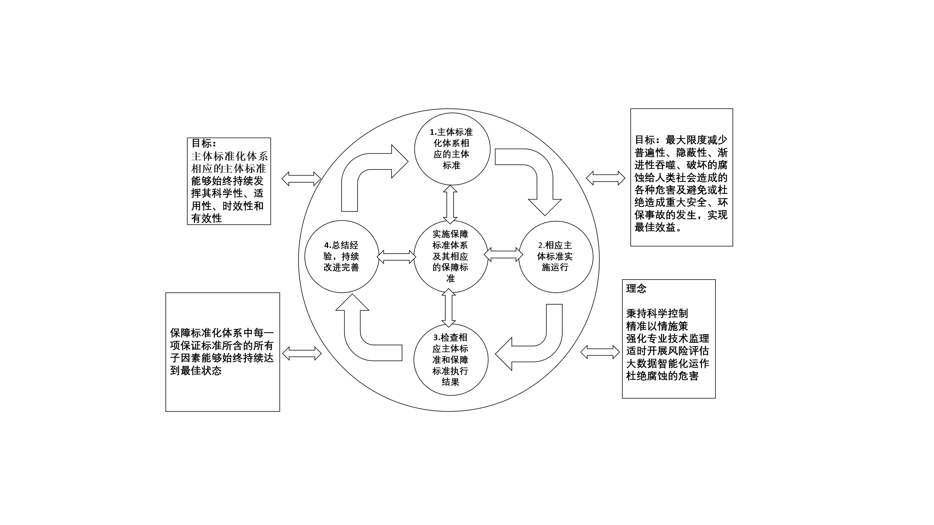
图1-1实施综合复合性运转体系图

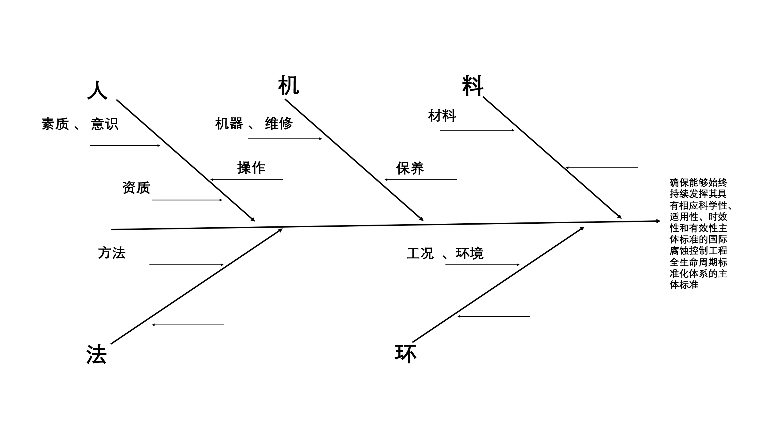

图1-2腐蚀控制工程鱼骨图

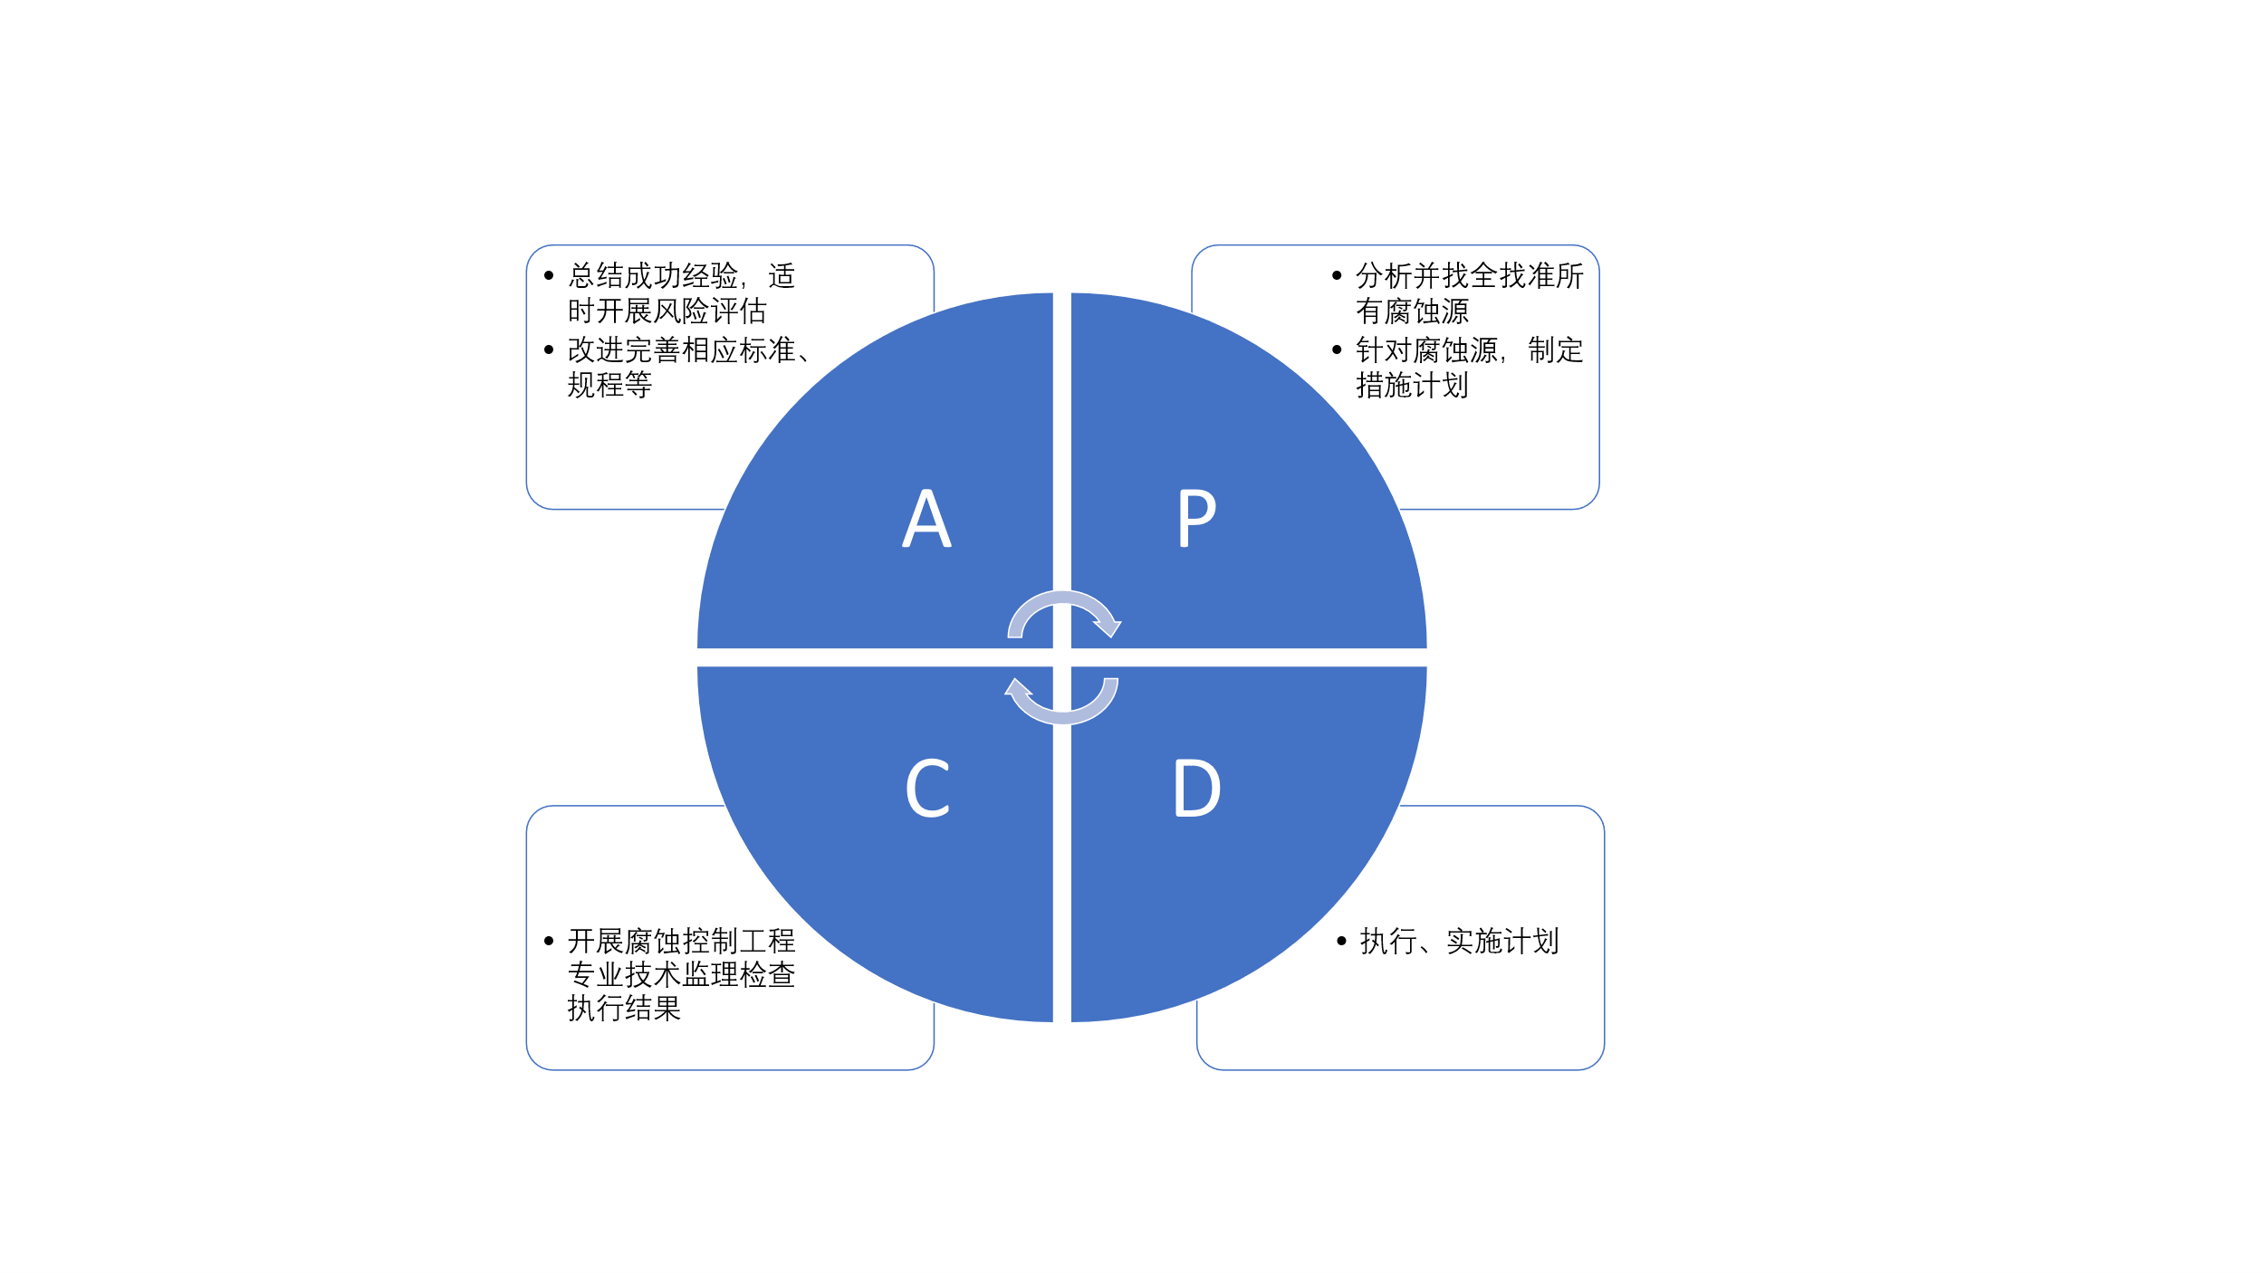

图1-3腐蚀控制工程PDCA循环图

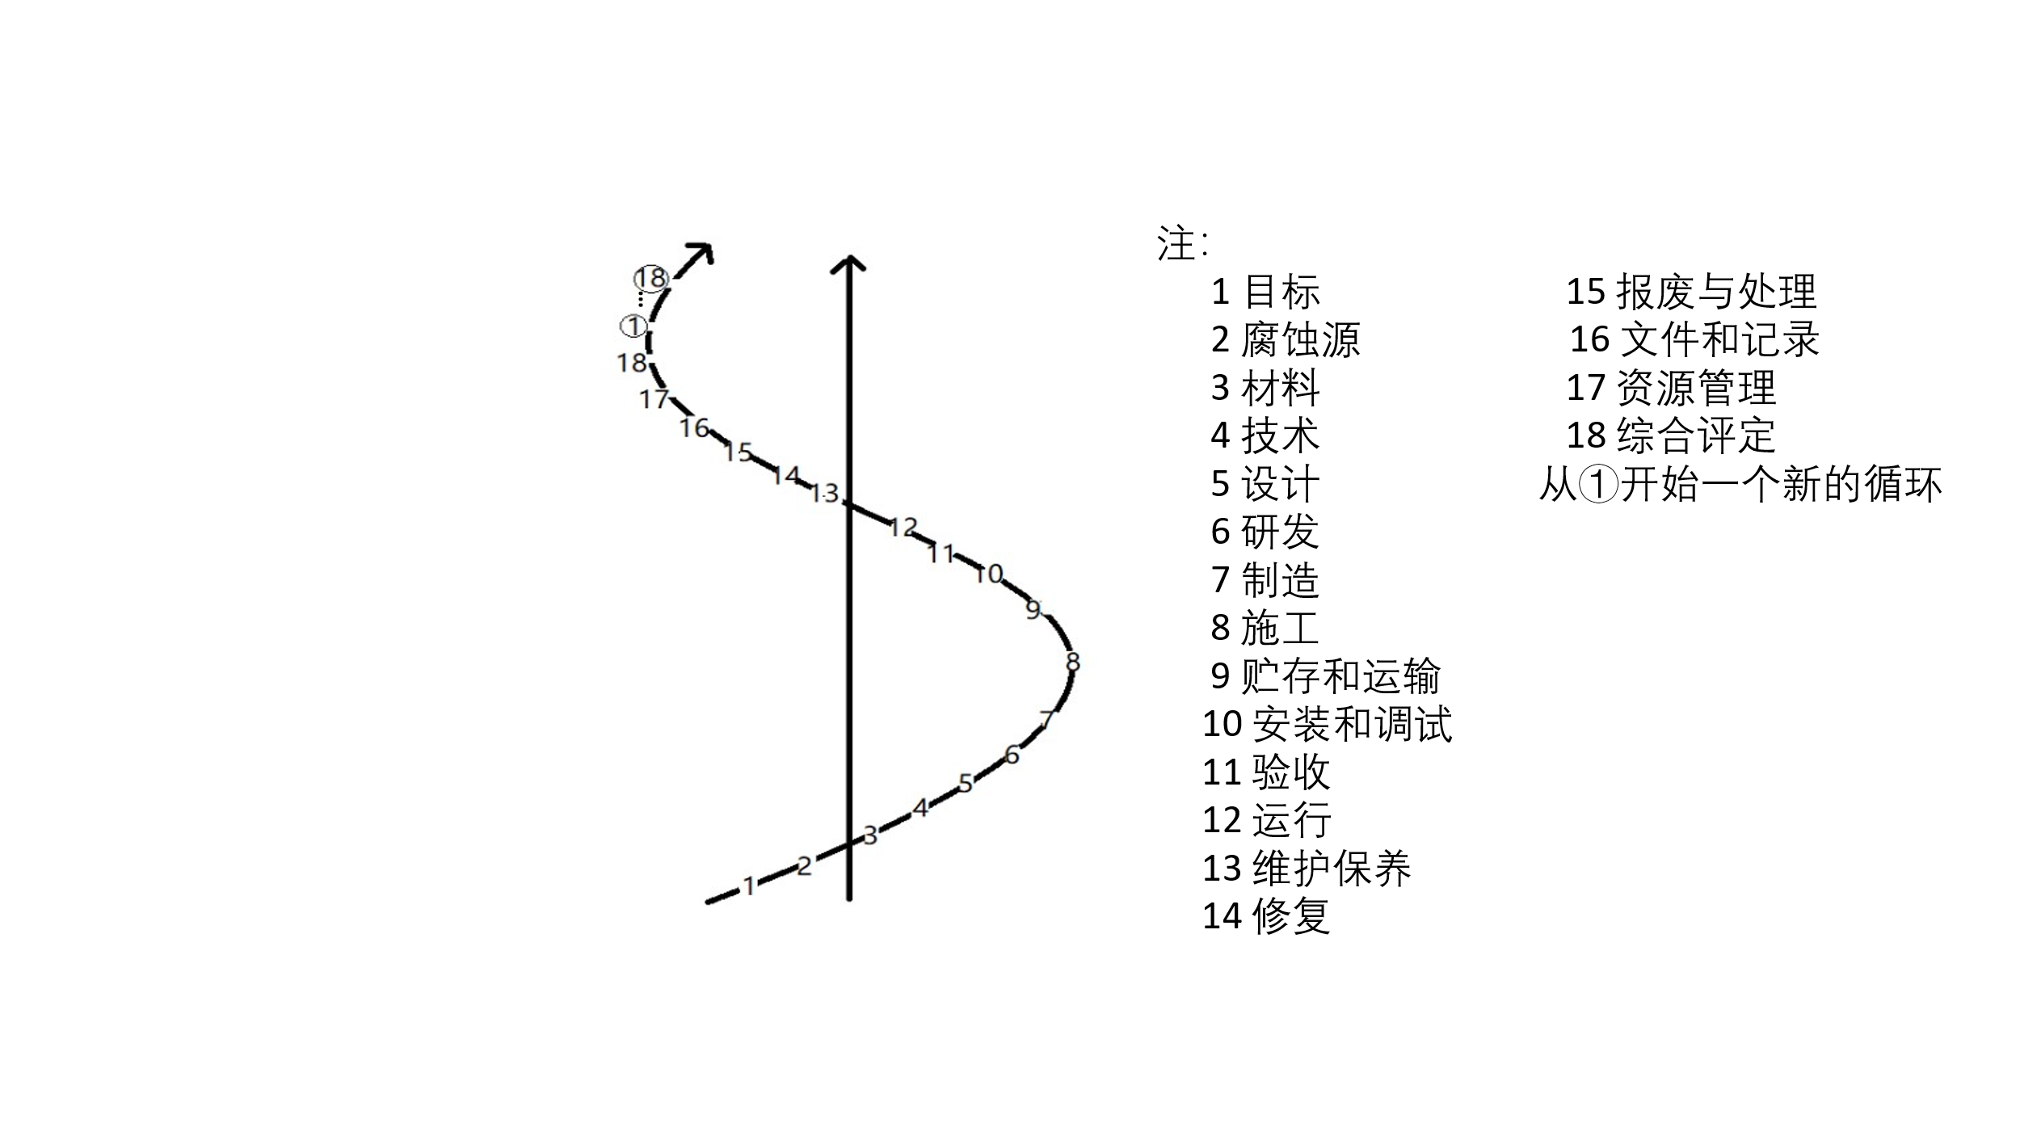

图1-4腐蚀控制工程整体螺旋图

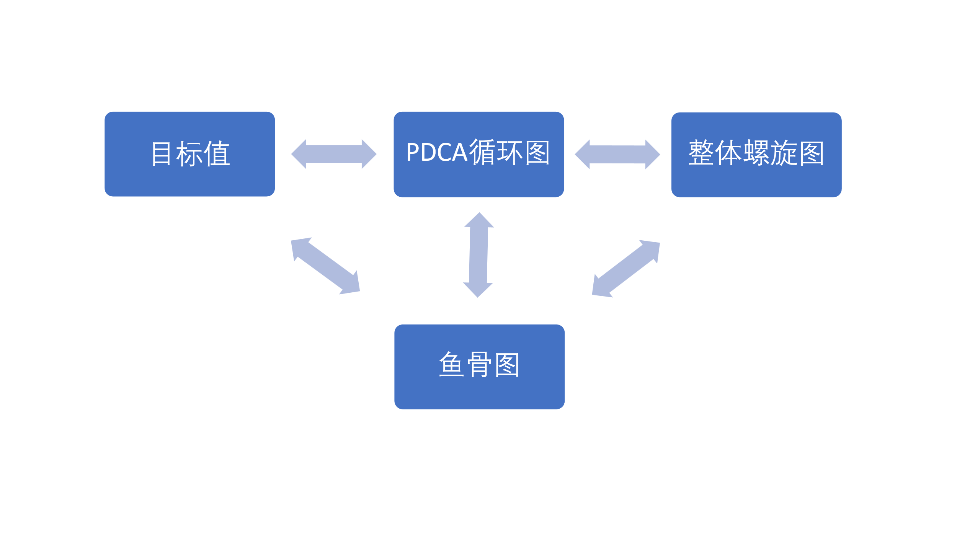

图1-5相互之间对应的关系图

附件二
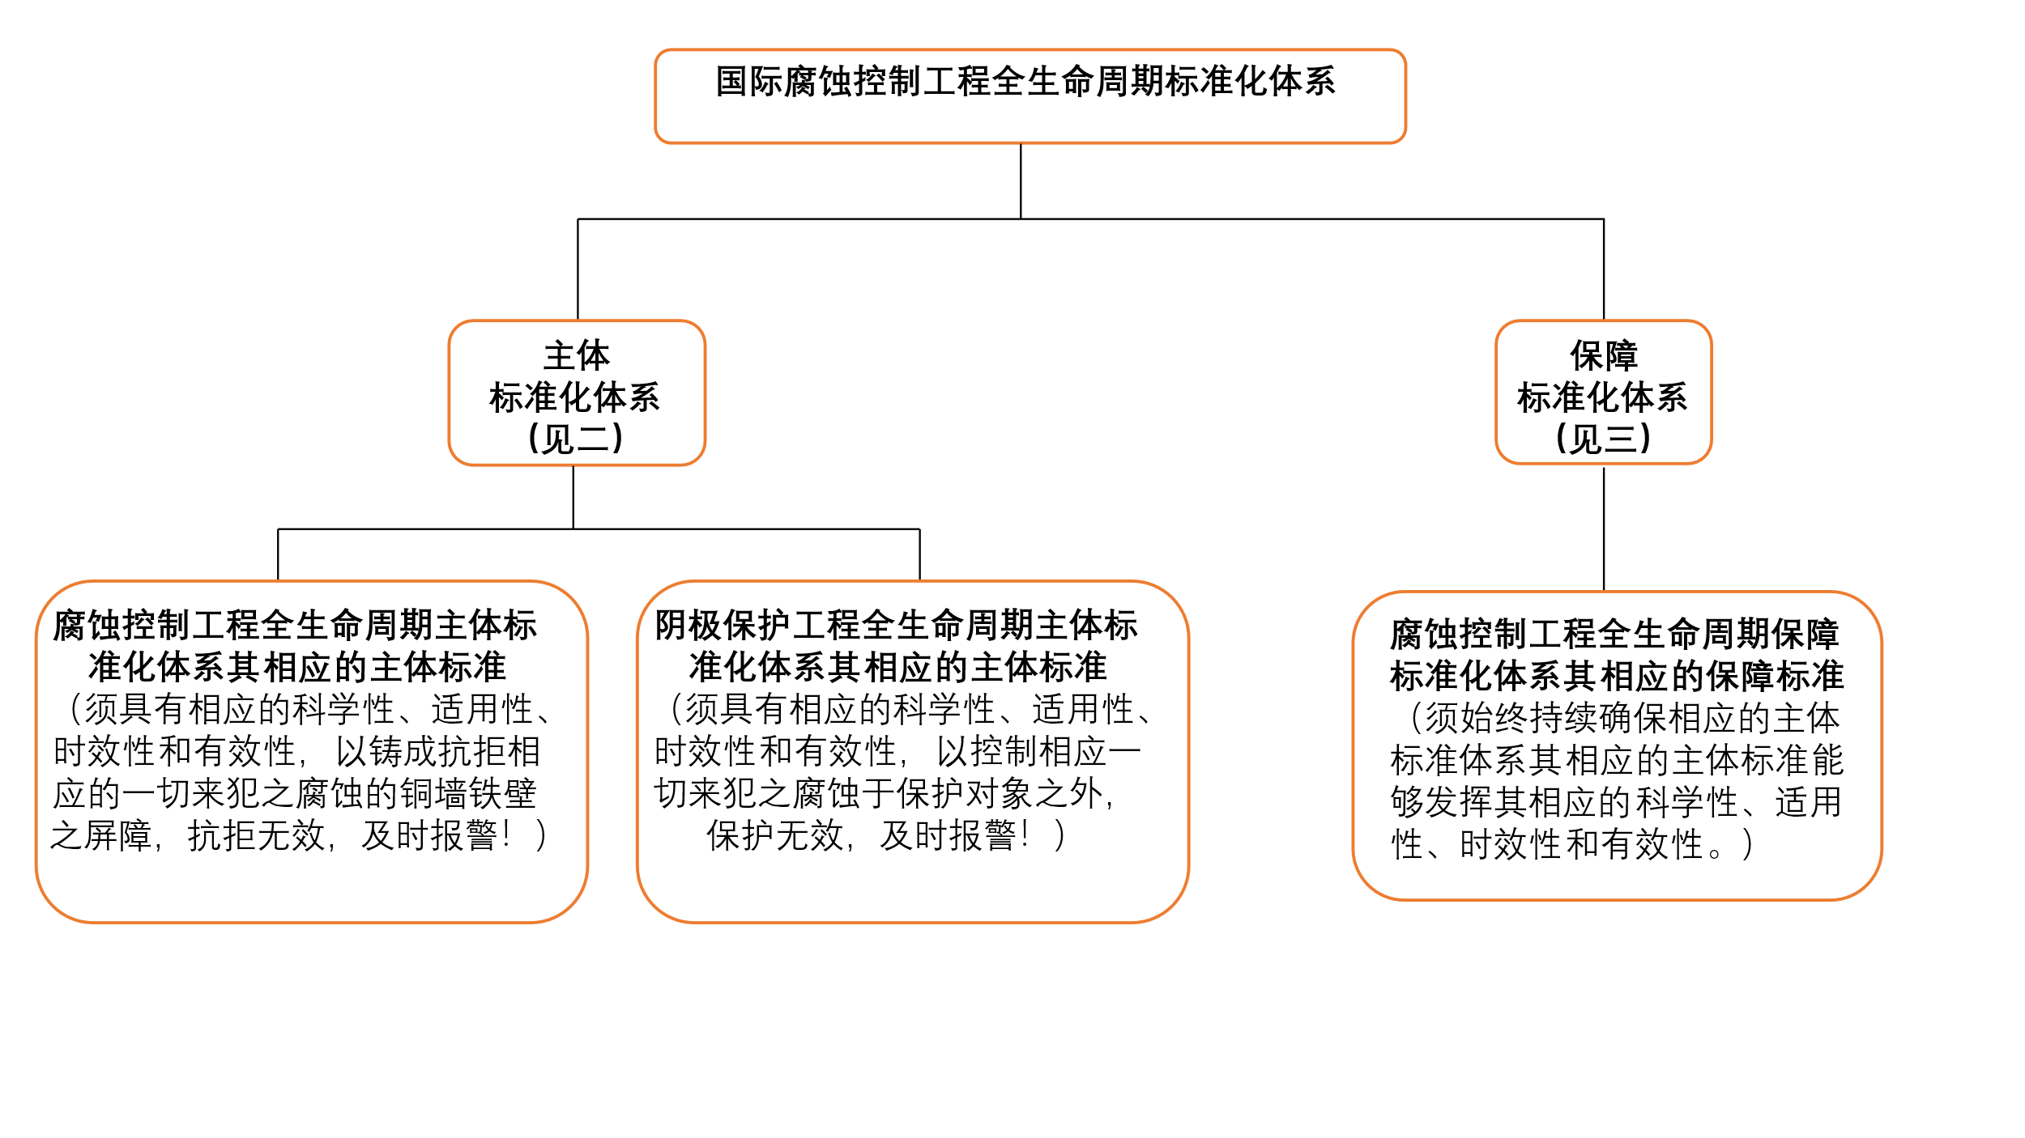
图2-1腐蚀控制工程全生命周期标准化体系框架图

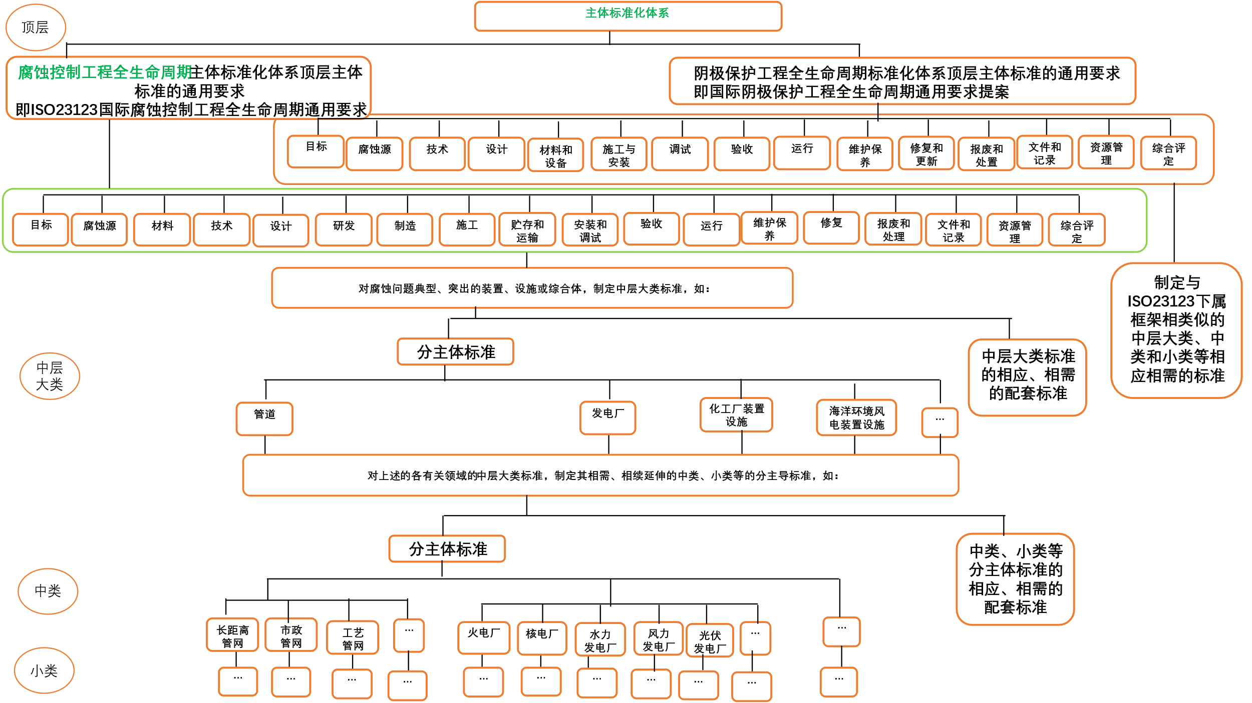

图2-2主体标准化体系图

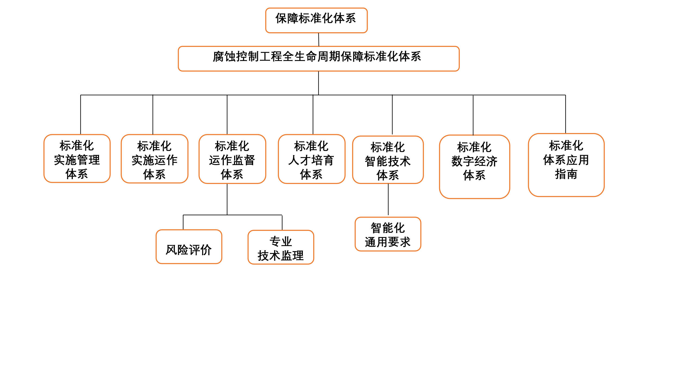
图2-3保障标准化体系图

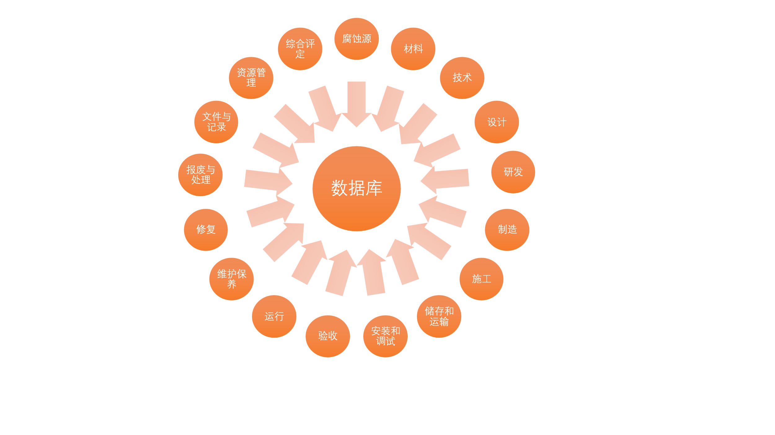
图2-4腐蚀控制工程全生命周期体系数据库图

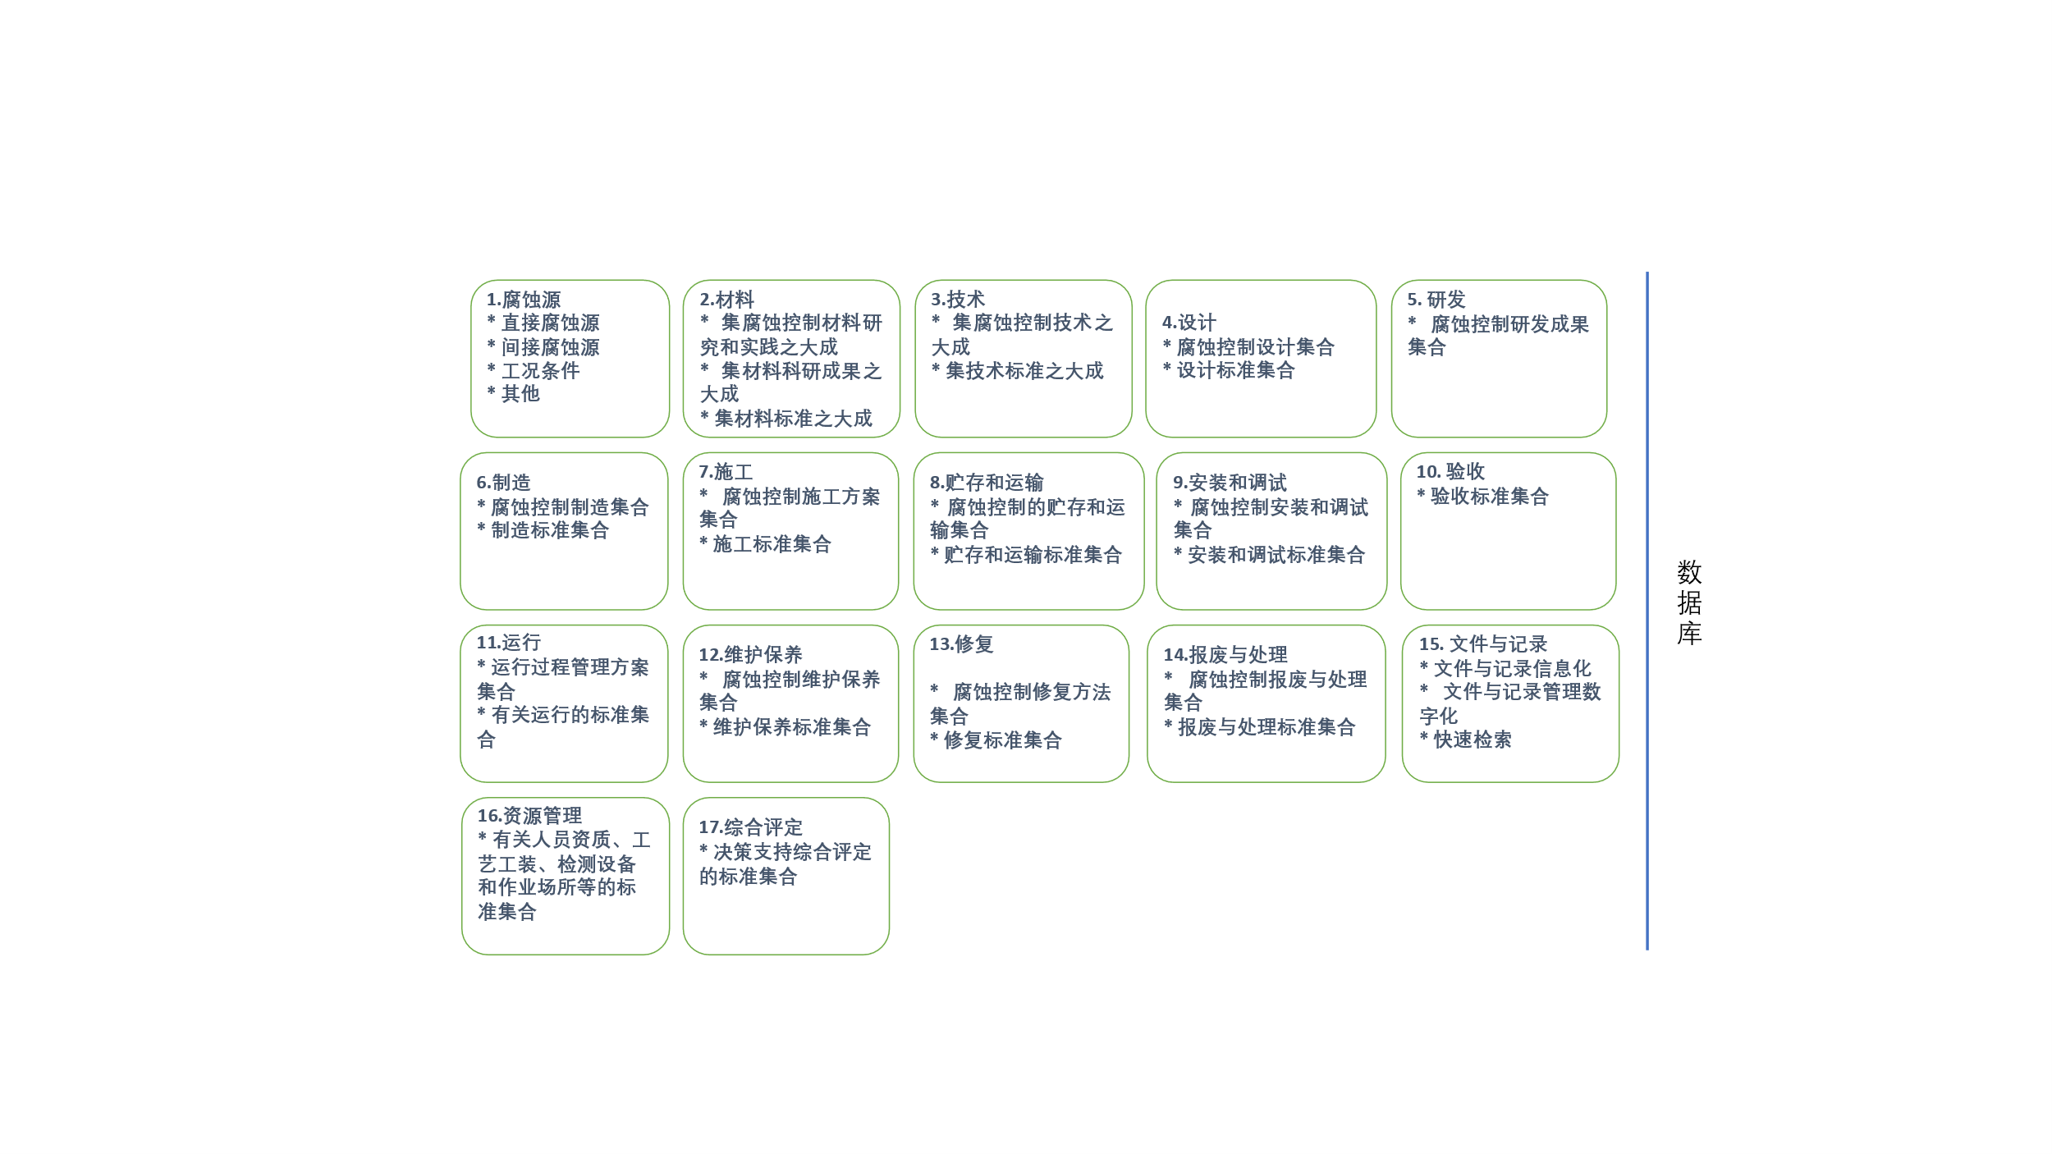
图2-5腐蚀控制工程全生命周期体系数据库解析图

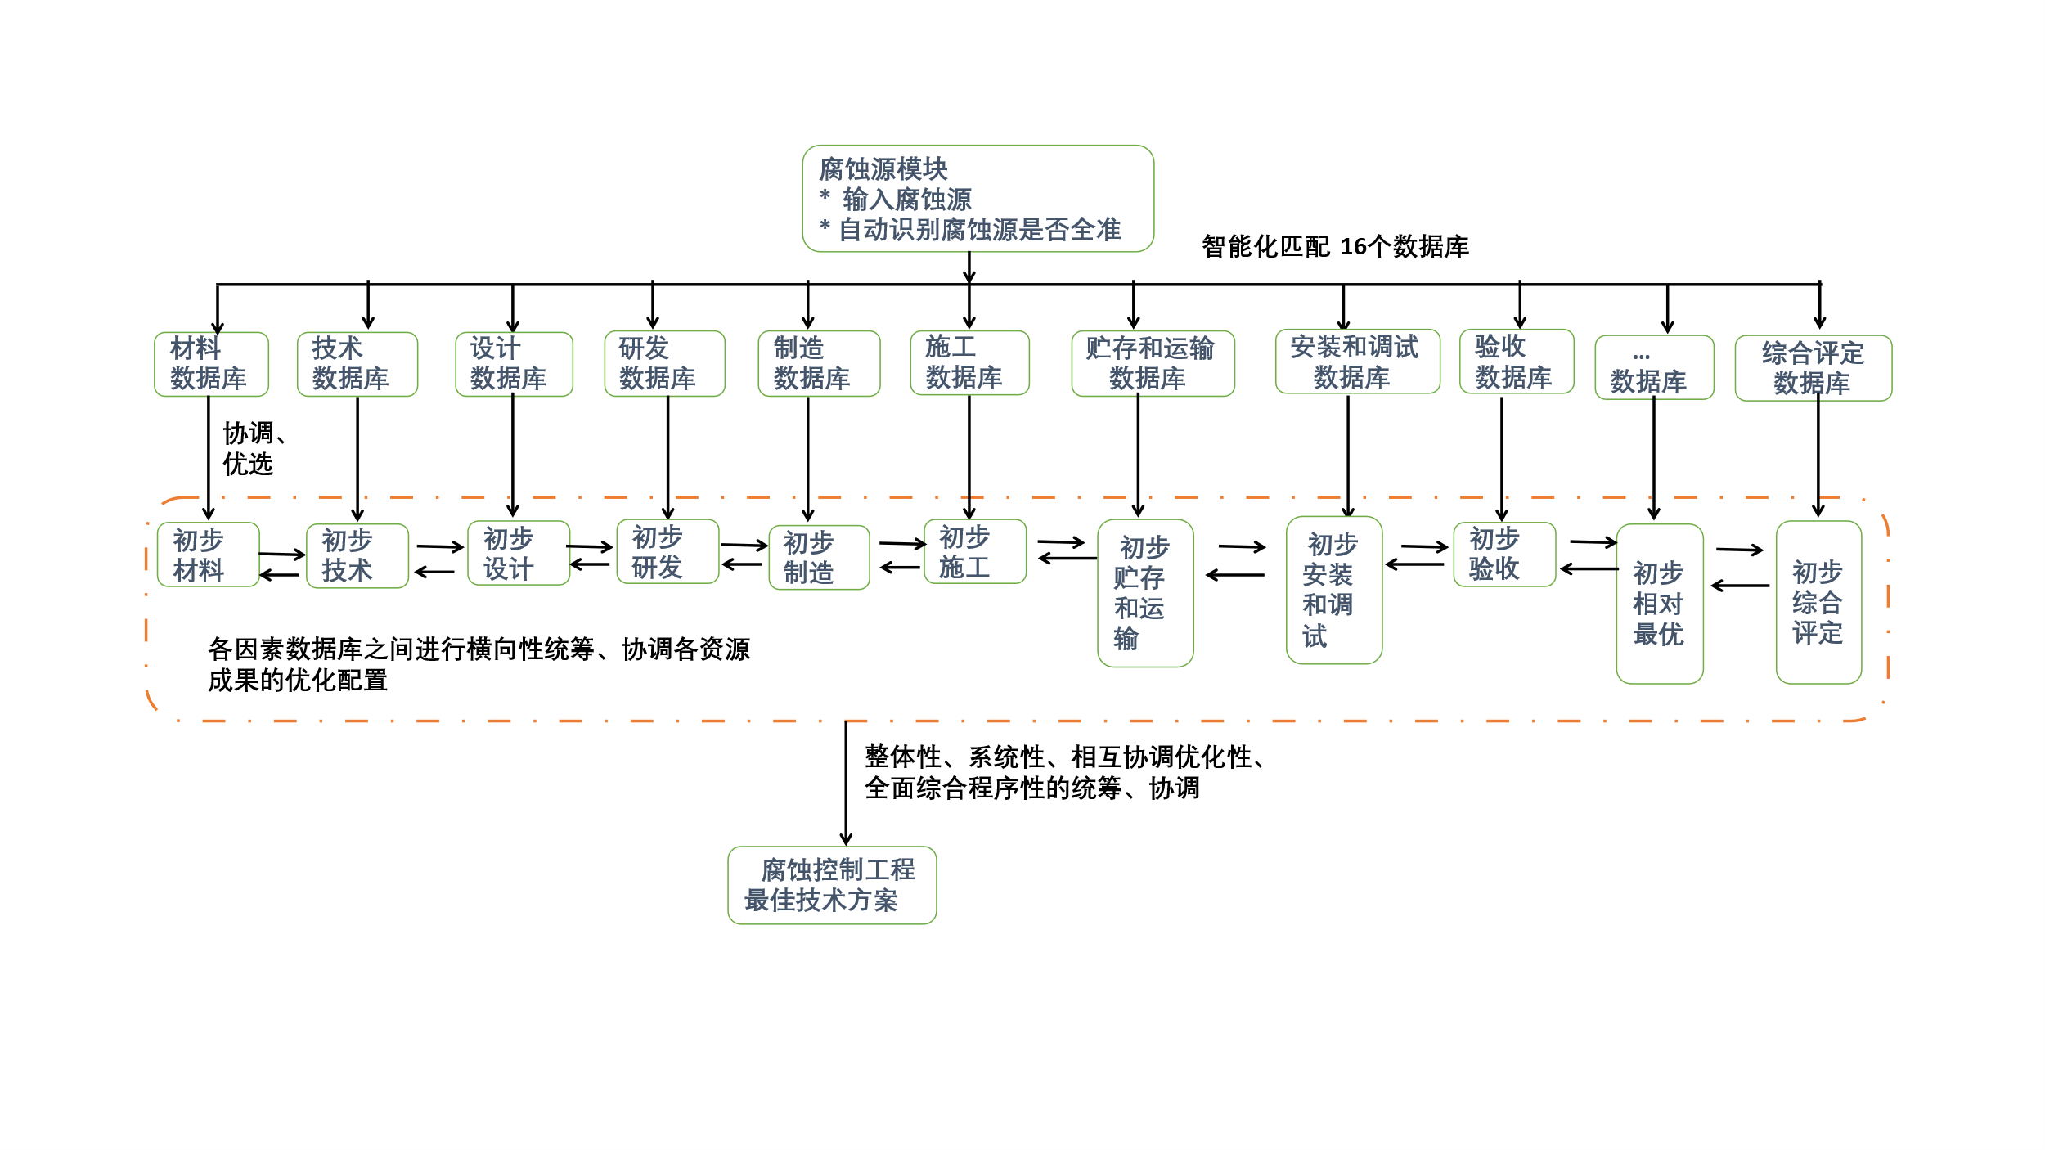
图2-6技术方案资源智能化运作图

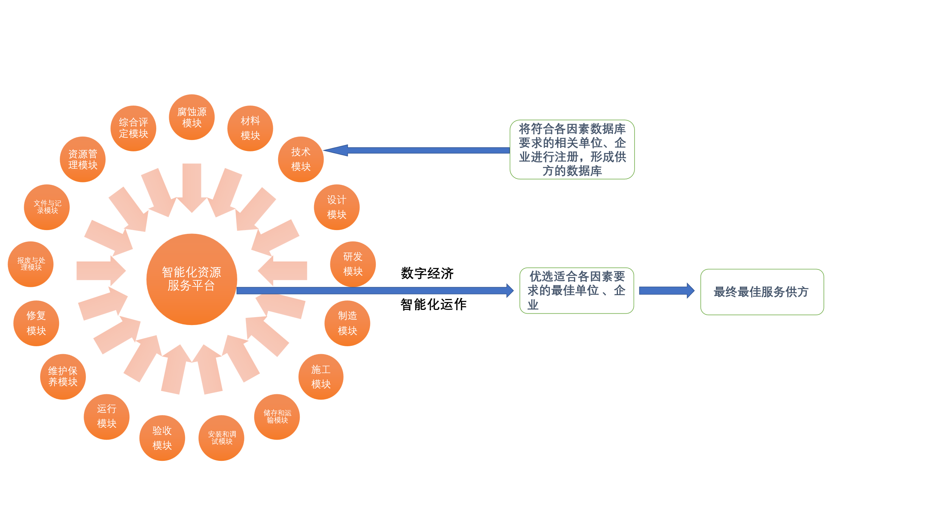
图2-7智能化资源全面服务平台运作图
附件三
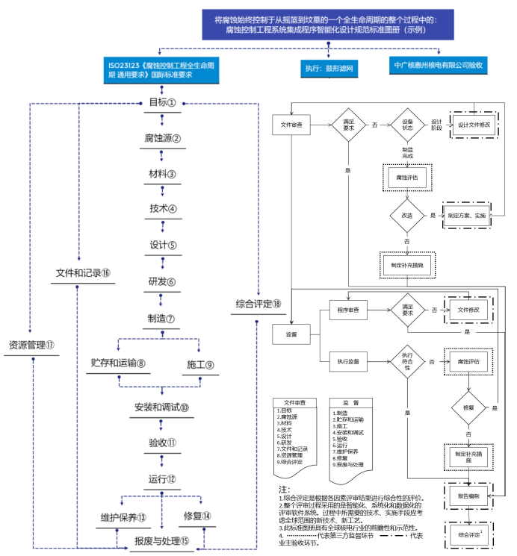

- 目标：确保人身健康和生命财产安全、国家安全和生态环境安全的经济运行的基础上，求得经济、全生命周期和绿色环保的最佳效益。
- 腐蚀源：
- 直接腐蚀源：如酸、碱、盐等；
- 间接腐蚀源：即在什么样的工况条件下，如压力、温度、湿度等；
- 环境工况条件腐蚀源：即在什么样的环境状况条件下，如海洋性气候还是大陆性气候、桥梁性构筑物等；
- 过程中产生的新的腐蚀源：如尿素生产过程中产生的中间产物缩二脲等。
- 应通过相应的程序对腐蚀源进行认定，防止遗漏或错误判定。
- 材料：
- 材料择优选用能够抗拒所识别的腐蚀源、实现目标要求的最佳材料；
- 有相应的标准等作为依据；
- 有相应的具体的业绩和支持性实施案例；
- 与其他因素之间、整体间相互协调优化。
- 选用的材料要经过一定的程序的认定，形成文件并存档。
- 技术：
- 电化学保护技术；
- 功能性复合技术；
- 缓蚀剂。
- 所采取的腐蚀控制技术应经过一定的程序的认定，能够满足主体工程的腐蚀控制要求。
- 制造：
- 制造择优选用能够抗拒所识别的腐蚀源、实现目标要求的最佳制造；
- 有相应的标准等作为依据；
- 有相应的具体的业绩和支持性实施案例；
- 制造与之前确认的因素如材料、技术之间相互协调优化，确保能够实现制造，又要与后续因素、整体工程之间相互协调优化，确保不发生冲突。
- 对提供的最佳制造应经过一定程序的认定，并记录存档。
- 贮存和运输：
- 择优选用能够保护腐蚀控制工程的装置、设备等不受损坏或破坏的、实现目标要求的贮存和运输；有特殊要求要特殊对待；
- 有相应的标准等作为依据；
- 有相应的具体的业绩和支持性实施案例；
- 与之前确认的因素如材料、技术、制造、施工之间相互协调优化，确保能够实现贮存和运输，又要与后续因素、整体工程之间相互协调优化，确保不发生冲突。
- 对提供的贮存和运输进行一定程序的认定，并建立文档记录。
- 施工：
- 施工择优选用能够抗拒所识别的腐蚀源、实现目标要求的最佳施工；
- 有相应的标准等作为依据；
- 有相应的具体的业绩和支持性实施案例；
- 施工与之前确认的因素如材料、技术、制造之间相互协调优化，确保能够实现施工，又要与后续因素、整体工程之间相互协调优化，确保不发生冲突。
- 对施工进行一定程序的认定，并形成文件。
- 安装和调试：
- 择优选用能够满足工程要求条件、实现目标要求的最佳安装；
- 有相应的标准等作为依据；
- 有相应的具体的业绩和支持性实施案例；
- 与之前确认的因素如材料、技术、制造、施工、贮存和运输之间相互协调优化，确保能够实现安装，又要与后续因素、整体工程之间相互协调优化，确保不发生冲突。
- 调试包括如阴极保护、缓蚀剂等，也要按照上述原则优选。
- 对于安装和调试结果要形成文件，要经过一定程序的认定。
- 验收：运行之前应按照规定的程序对每一个因素逐一进行相应的验收，最后对整体腐蚀控制工程验收并提交具有支持性和追溯性的验收文件。
- 运行：
- 按照相应的运行程序以及腐蚀控制工程大纲要求设置运行参数，确保实现目标要求；
- 重点是对腐蚀控制工程全生命周期运行的监视和监控，要确保时时预警。
- 维护保养：
- 按照相应的维护保养手册实施维护保养；
- 对电化学保护，应设置专人在线监视、监控、调试、测试达到预控和预警；每年安排专业人员对电化学保护装置进行功能检查，每三年安排专家对电化学装置进行复查一次。
- 对产生的问题要及时跟踪处理；
- 对监控设备进行维护保养，保持设备的完好性。
- 修复：
- 修复应使主体工程和腐蚀控制工程的安全和运行不受影响，符合目标的要求；
- 应有相应的选择依据如标准、规范等；
- 评估修复风险，优选具备管控风险的最佳修复，对其业绩、修复案例等进行审核；
- 与之前确认的因素如材料、技术、制造、施工、贮存和运输、安装和调试之间相互协调优化，确保能够实现修复，又要与后续因素、整体工程之间相互协调优化，确保不发生冲突；
- 要经过一定的程序的认定，形成文件并存档。
- 报废与处理：
- 对无法达到腐蚀控制要求，无法使用的腐蚀控制技术及设备、设施进行报废处理；
- 按照设计阶段制定的绿色预案进行报废处理，确保绿色环保；
- 对于报废的可循环再利用的设备，优选相应的单位进行循环处理。
- 对于报废和处理的结果要经过一定程序的认定，形成具有可追溯性和支持性的文档。
- 设计：
- 对腐蚀控制工程全生命周期全过程链条上的所有因素（增加或减少)进行设计是否满足和符合目标和抗拒所识别的腐蚀源；
- 制定绿色预案；
- 设计文件应经过一定程序的认定，并形成文档和记录保存。
- 研发：整个研发过程要按照一定的程序进行，保持科学性、技术性、经济性的原则。
- 文件和记录：
- 各因素、节点、环节等都应形成具有可追溯性的支持性文件和记录,涵盖整个腐蚀控制工程全生命周期；
- 定期评审。
- 资源管理：各个因素、环节、节点等应具有对应的和相适应的人员、工艺工装、检测设备和作业场所以及监理等的有关要求。
- 综合评定：
- 对上述因素按照各相应环节、节点的要求，进行综合性评定；
- 出具书面评定报告，并且对腐蚀控制工程全生命周期的工程设计做出持续改进和完善的指导。

注1：择优性、协调性选用原则：必须坚持一定的原则，主要包括实用性原则、经济性原则、先进性原则、成熟性原则、标准性原则、安全性原则、可靠性原则、开放性原则和可扩展性原则。遵照以上原则，进行各因素的选择。对比供方提供的备选因素的规格、性能及标准，比较性的选出该因素的最佳选择。随后进行因素间的协调优化，协调、比较性的对比综合性的选出腐蚀控制工程各因素，确保选出的各因素相互协调优化、相互衔接、相互交织、相互支撑。最后对择优性、协调性选用的所有因素资源，通过运用科学、技术、经济、安全有序有效性的工程化集成所有相应因素资源的优化配置的全过程。。
1）实用性和经济性原则。硬件的发展远远快于软件的发展，充分利用原有系统的硬件资源，尽量减少硬件投资，充分利用原有系统的软件资源和数据资源，使其规范化。
2）先进性和成熟性原则。硬件以及软件在数年内不应落后，选用成熟的技术，符合国际标准化的设备，确保设备的兼容性。
3）安全性和可靠性原则。安全性是指网络系统的安全性和应用软件的安全性，开发的应用软件系统的安全性，防止非法用户越权使用系统资源。可靠性是指系统是否要长期不间断地运行，数据是否需要双机备份或分布式存储，故障后恢复的措施等。
4）开放性和可扩展性原则。选择具有良好的互联性、互通性及互操作性的设备和软件产品，应用软件开发时应注意与其他产品的配合，保持一致性。特别是数据库的选择，要求能够与异种数据库的无缝连接。集成后的系统应便于今后需求增加而进行扩展。
5）标准性原则。由国家制定的计算机软件开发规范详细规定了计算机软件开发中的各个阶段以及每一个阶段的任务、实施步骤、实施要求、测试及验收标准、完成标志及交付文档。使得整个开发过程阶段明确、任务具体，真正成为一个可以控制和管理的过程。同样，采用科学和规范化的指导和制约，使得开发集成工作更加规范化、系统化和工程化，可大大提高系统集成的质量。
一般按照上述原则进行择优、协调、比较性的对比综合性的选出。

注2：
